Dzień dobry. Podany materiał rozdzielcie sobie na dwie lekcje.

23 i 24.04.2020r.
Temat: Zjawisko załamania i rozczepienia światła.
Zapoznaj się z materiałem zamieszczonym w podręczniku (skan znajduje się na stronie internetowej MOS). Zapiszcie do zeszytu:
Gdy promień świetlny przechodzi z jednego przezroczystego ośrodka do drugiego o innym współczynniku załamania, to ulega on zjawisku załamania (wyjątkiem jest zjawisko całkowitego wewnętrznego odbicia). Kąt pod jakim promień świetlny się załamie zależy od kąta jego padania na granicę ośrodków oraz od współczynników załamania substancji, przez które przechodzi światło. Promienie padający i załamany należą do tej samej płaszczyzny.
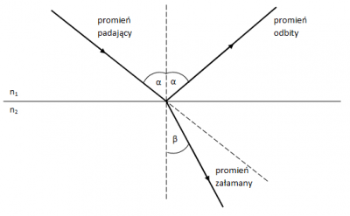
Fizykiem, który jako pierwszy udowodnił, że światło białe jest mieszaniną różnych barw, był znany nam już odkrywca prawa powszechnego ciążenia Isaac Newton. Właśnie Newton w swoim eksperymencie wykorzystał pryzmat.
Pryzmat to bryła z materiału optycznie przezroczystego (zwykle ze szkła), będąca graniastosłupem o podstawie trójkąta. Światło przechodząc przez pryzmat, ulega podwójnemu załamaniu, po raz pierwszy na granicy ośrodków powietrze–szkło (przy wejściu do pryzmatu), po raz drugi na granicy szkło–powietrze (przy wyjściu z pryzmatu). Bieg promienia światła w pryzmacie przedstawia poniższa ilustracja.
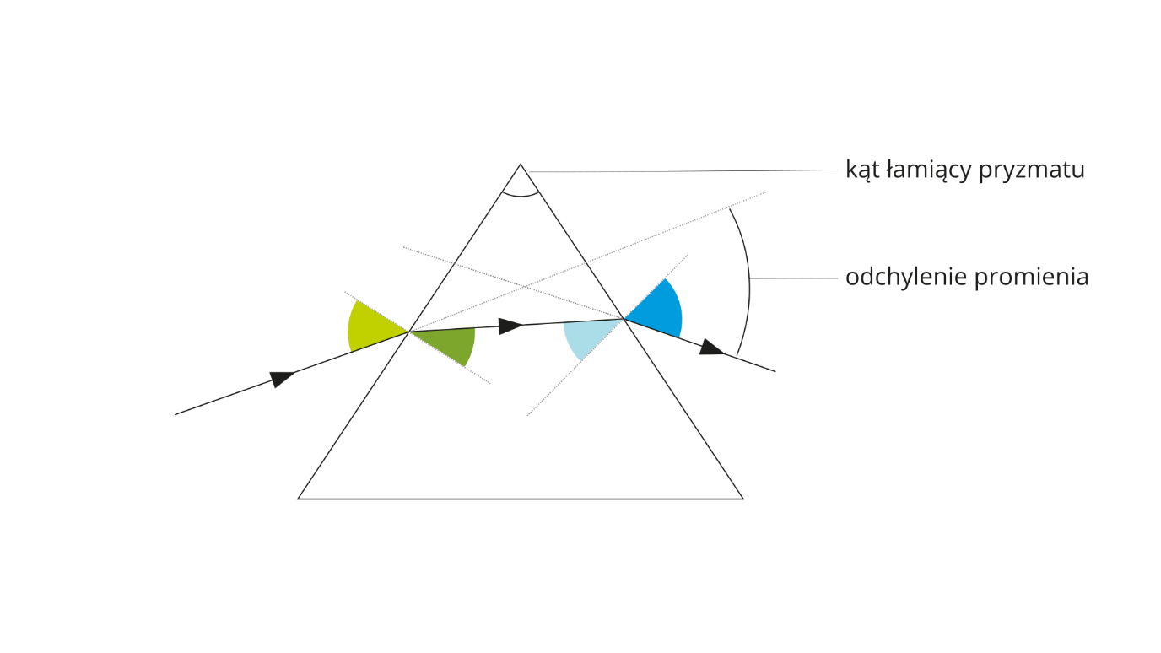

Na podstawie podręcznika odpowiedz na pytania:
- Jakie światło nazywany monochromatycznym?
- Jak powstaje tęcza?

